INTECAP - ¿[Quiénes Somos](http://www.intecap.edu.gt/index.php/acerca-del-intecap/acerca-del-intecap.html)?

El Instituto Técnico de Capacitación. y Productividad - INSTITUTO TÉCNICO DE CAPACITACIÓN Y PRODUCTIVIDAD - es la Institución guatemalteca líder en la formación profesional de los trabajadores y del recurso humano por incorporarse al mundo laboral. Desde hace más de 45 años, promueve por delegación del Estado y con la contribución del sector privado, el desarrollo del talento humano y la productividad nacional.

INSTITUTO TÉCNICO DE CAPACITACIÓN Y PRODUCTIVIDAD Cuenta con un Sistema de Gestión de la Calidad certificado con la norma ISO 9001:2015, que lo fortalece como un ente de calidad, muy propio para la globalización y los requerimientos internacionales, porque sus acciones y productos de capacitación y asistencia técnica son reconocidos mundialmente.

El INSTITUTO TÉCNICO DE CAPACITACIÓN Y PRODUCTIVIDAD tiene como propósito contribuir a acrecentar la producción de las empresas con un mínimo de tiempo, bajo costo, con los mismos recursos y superando la calidad de los productos que ofrecen.

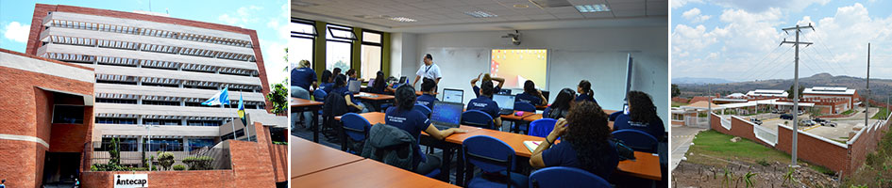

VISIÓN

Ser reconocidos como la institución líder y modelo en la efectividad de nuestros servicios, que busca constantemente la excelencia.

MISIÓN

Formar y certificar trabajadores y personas por incorporarse al mercado laboral, así como brindar asistencia técnica y tecnológica en todas las actividades económicas, para contribuir a la competitividad y al desarrollo del país.

VALORES INSTITUCIONALES

Son los fundamentos que guían la forma de actuar de los integrantes del INSTITUTO TÉCNICO DE CAPACITACIÓN Y PRODUCTIVIDAD.  Para alcanzar la visión y la misión, estos valores se interpretarán así:

# Identidad Nacional:

Con orgullo por nuestro país, en INSTITUTO TÉCNICO DE CAPACITACIÓN Y PRODUCTIVIDAD trabajamos con fe y por convicción de engrandecer y desarrollar a Guatemala y a sus habitantes. En forma personal y social defendemos y exaltamos nuestra identidad nacional.

# Innovación:

Valorizamos el talento humano que genera soluciones originales, creativas y exitosas. Superamos lo cotidiano y somos modelo marcando diferencia positiva de calidad. Somos satisfactores permanentes y estamos adelante de cualquier necesidad.

# Compromiso:

Actuamos justa y correctamente haciendo el bien. Todo servicio, atención y trabajo es de respeto a las personas, leyes y normas. Con ética y autenticidad realizamos nuestras labores de forma honesta y ejemplar.

Un compromiso en el INSTITUTO TÉCNICO DE CAPACITACIÓN Y PRODUCTIVIDAD es una misión a cumplir con resultados superiores a los esperados. Aplicando los valores institucionales y los satisfactores de calidad, puntualidad, responsabilidad, ética, comunicación, trabajo en equipo y productividad, brindamos bienestar a las personas, a las empresas y a nuestra patria Guatemala.

# Integridad:

POLÍTICA DE CALIDAD

Mejorar día a día nuestros servicios de capacitación, asistencia técnica y certificación laboral, para incrementar la productividad, aplicando los valores institucionales, marco legal vigente, gestión de riesgos, políticas y objetivos estratégicos, para cumplir los requerimientos de las partes interesadas pertinentes.